(Fiz esse documento antes de criar a API, ela quem criará as tabelas na base, mas de todo caso, quis deixar aqui registrado para mostrar como posso criar via IDE)

Criado o banco de dados via MongoDB Compass

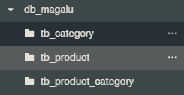

Tabela de produtos

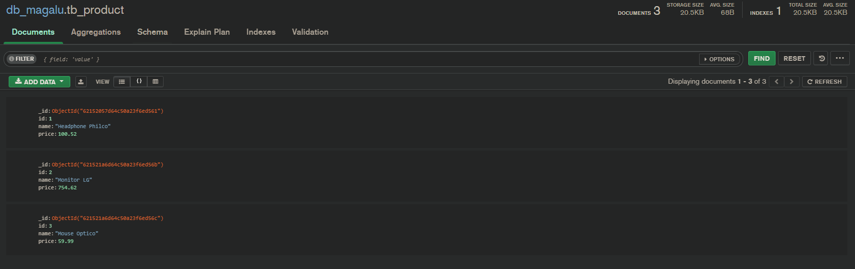

**tb_product**

[

{

"id":1,

"name":"Headphone Philco",

"price":100.52

},

{

"id":2,

"name":"Monitor LG",

"price":754.62

},

{

"id":3,

"name":"Mouse Optico",

"price":59.99

}

]

Filter tb_product

{"price" : {$gt: 100}}

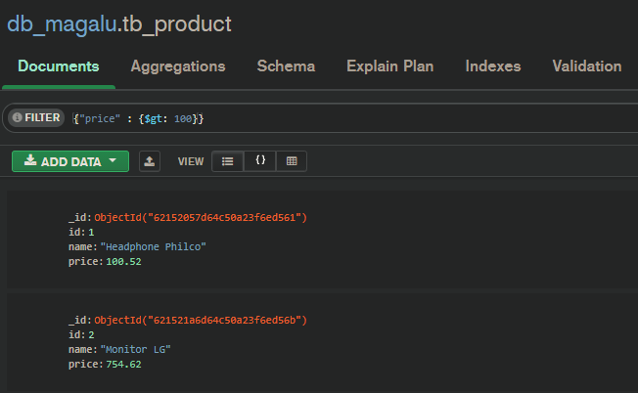

Atualizando produto

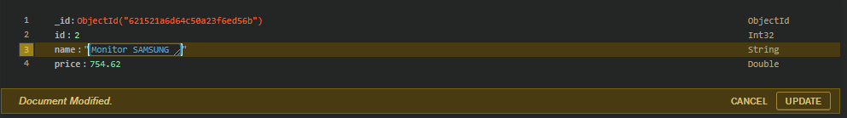

Excluindo produto

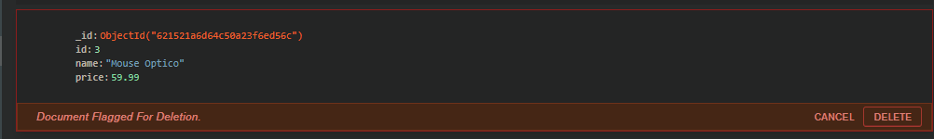

**Tb_category**

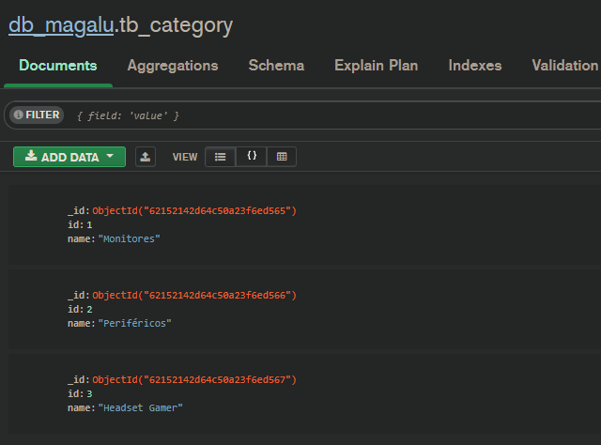

JSON

[

{

"id":1,

"name":"Monitores"

},

{

"id":2,

"name":"Periféricos"

},

{

"id":3,

"name":"Headset Gamer"

}

]